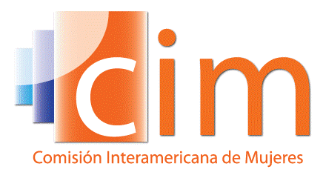
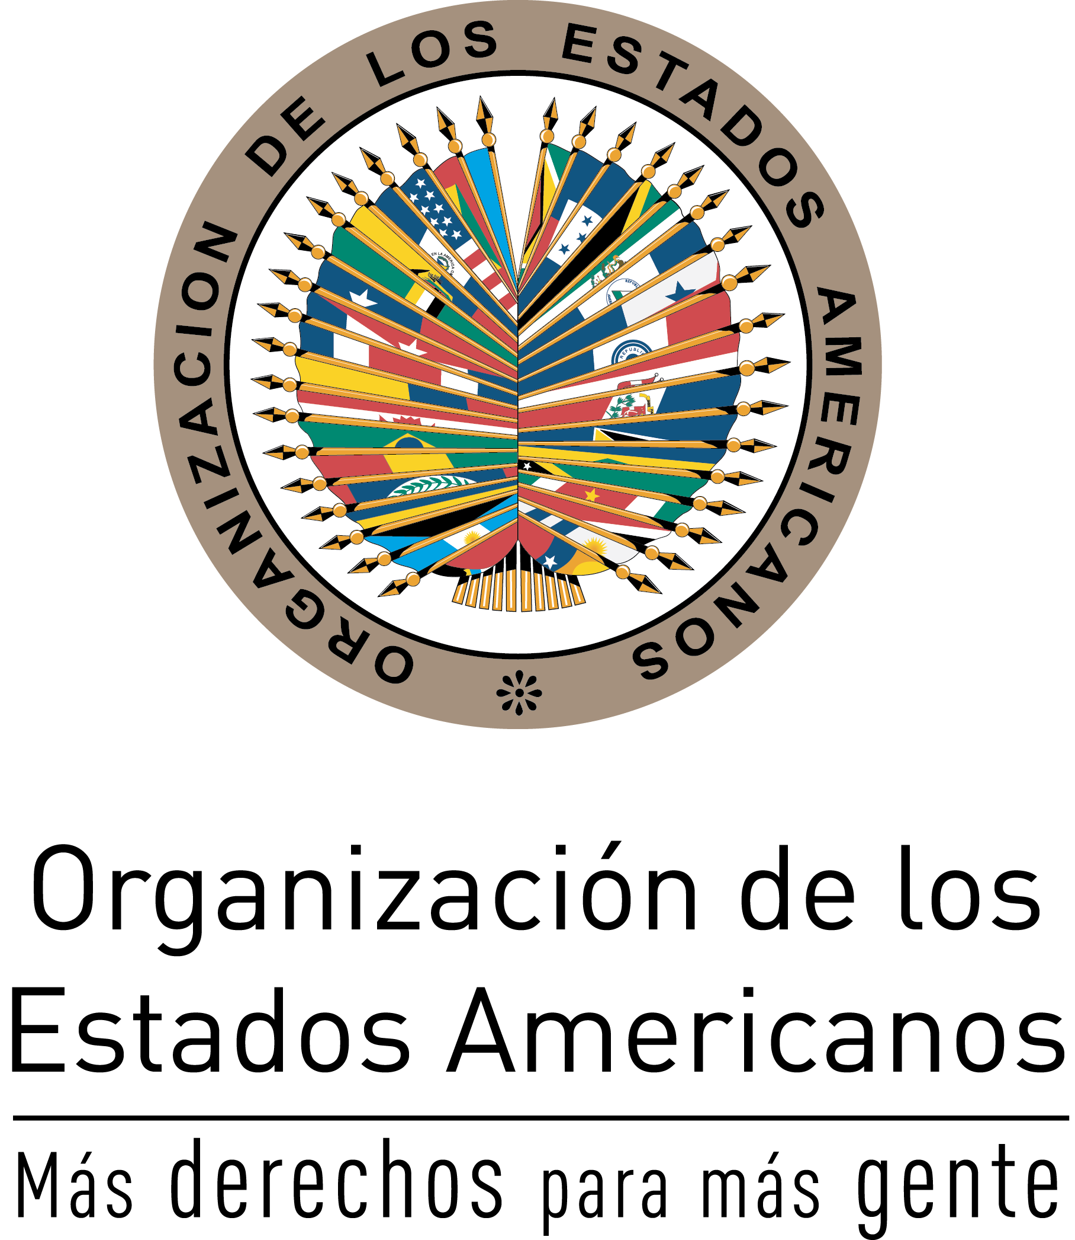

COMISIÓN INTERAMERICANA DE MUJERES

TRIGÉSIMA SEPTIMA OEA/Ser.L/II.2.37
ASAMBLEA DE DELEGADAS DE LA CIM CIM/doc.7/16 Rev.1
Lima, Perú 25 de mayo de 2016
24-25 de mayo de 2015 Original: español

PROGRAMA TRIENAL DE TRABAJO DE LA
COMISIÓN INTERAMERICANA DE MUJERES (CIM) 2016-2019

Índice

- Introducción…………………………………………………………………………………  - Contexto hemisférico……………………………………………………………………….  - Contexto institucional……………………………………………………………………….  - Metas estratégicas y actividades por resultados…………………………………………….  - Promoción de la igualdad de género y eliminación de la discriminación………………  - Institucionalización del enfoque de igualdad de género y derechos en el trabajo de la OEA………………………………………………………………  - Monitoreo integral de los derechos humanos de las mujeres………………..  - Ciudadanía política sustantiva de las mujeres para la democracia y la gobernabilidad………………………………………………………………….  - Ciudadanía económica de las mujeres para el desarrollo integral…………….  - Seguridad ciudadana desde un enfoque de género…………………………..  - Prevención y sanción de la violencia de genero………………………………………..  - Continuidad operativa y fortalecimiento de la Comisión Interamericana de Mujeres (CIM)…………………………………………………………………………………..  - Estrategia de ejecución……………………………………………………………………..  - Socios……………………………………………………………………………………….  - Situación presupuestaria y de recursos humanos de la Secretaría Ejecutiva de la CIM…… | 1  2  4  5  5  6  6  6  8  9  10  10  11  12  12

- Introducción

El Programa Bienal de Trabajo de la CIM para el período 2013-2015 permitió a la Comisión avanzar en la ejecución del Plan Estratégico de la CIM 2011-2016, adoptado por las Delegadas de la CIM en abril de 2011 y en las prioridades establecidas por la XXXVI Asamblea de Delegadas de la CIM, celebrada en San José, Costa Rica, el 29 y 30 de octubre de 2012.

Estas prioridades se derivaron de los mandatos de la CIM, entre los cuales se destacan:
- La Convención Interamericana para Prevenir, Sancionar y Erradicar la Violencia contra la Mujer (Convención de Belém do Pará, 1994)
- El Programa Interamericano sobre la Promoción los Derechos Humanos de la Mujer y la Equidad e Igualdad de Género (PIA), adoptado por la Asamblea General de la OEA en 2000;
- Mandatos específicos de:
  - Resoluciones y Declaraciones de la Asamblea de Delegadas de la CIM, de la Asamblea General de la OEA y de las Cumbres de las Américas;
  - Acuerdos adoptados en otras conferencias relevantes (Conferencia Regional de la Mujer de América Latina y el Caribe, Comisión sobre la Condición Social y Jurídica de la Mujer, etc.)

Además de estos mandatos fundamentales de la CIM, tanto el Plan Estratégico 2016-2021 como el Programa Trienal de Trabajo 2016-2019 se sitúan dentro del marco de los compromisos, programas de acción y consensos adoptados en otros foros intergubernamentales, en particular:
- La Declaración y la Plataforma de Acción de la Cuarta Conferencia Mundial de la Mujer (Beijing, 1995);
- La Conclusiones Acordadas de las sesiones ordinarias de la Comisión de las Naciones Unidas sobre la Condición Jurídica y Social de la Mujer (CSW, por sus siglas en inglés);
- Los Consensos adoptados por las sesiones de la Conferencia Regional sobre la Mujer de América Latina y el Caribe; y
- La Agenda de Desarrollo Sostenible 2030.

El punto de partida de este Programa Trienal de Trabajo de la CIM es, por un lado, una evaluación de los logros y desafíos identificados en la implementación del Plan Estratégico 2011-2016 y el Programa Trienal de Trabajo 2013-2015, incluyendo la continuidad de los objetivos y de las metas que no fueron cumplidas debido a las limitaciones de recursos humanos y financieros de la Comisión. Por otro lado, este Programa Trienal de Trabajo parte de una evaluación del contexto operativo e institucional de la CIM en el marco de la OEA y busca concretar los objetivos y las metas planteados en el Plan Estratégico de la CIM para periodo 2016-2021:
- el fortalecimiento de la posición de la CIM como foro político hemisférico y referente para la construcción de la ciudadanía plena de las mujeres, desde una visión de derechos humanos;
- la articulación y armonización de las acciones de la CIM con las de la OEA; y
- la institucionalización del enfoque de derechos y de igualdad de género en todas las actividades de la Organización.

El Programa está estructurado en torno al logro de objetivos específicos bajo las dos metas estratégicas de la CIM: i) promoción de la igualdad de género e eliminación de la discriminación; y ii) prevención y sanción de la violencia de género.

Tanto el Plan Estratégico 2016-2021 como el Programa Trienal de Trabajo 2016-2019 están orientados conceptual y metodológicamente con un enfoque de derechos y de igualdad de género, recuperando la especificidad de los derechos humanos de las mujeres en el marco ampliado que han habilitado los acuerdos jurídicos y políticos a nivel internacional e interamericano; las cuales son el referente normativo. Este enfoque considera también las interrelaciones entre la identidad y expresión género, la clase, el origen étnico, la edad, la ubicación geográfica, la orientación sexual, las capacidades diferenciadas y otros factores que condicionan y conforman las posibilidades y oportunidades de las personas en los ámbitos económico, social, político y cultural.

- Contexto hemisférico

El marco jurídico y político en torno a los derechos de las mujeres en las Américas es el más sólido del mundo después de Europa Occidental. Jurídicamente, las mujeres gozan de una amplia gama de derechos en igualdad de condiciones con los hombres. Pero, como destaca ONU Mujeres, “en todas las sociedades, las mujeres tienen menos poder que los hombres y existen dos áreas donde sus derechos están menos protegidos, es decir, donde el estado de derecho es más débil y donde los derechos de los hombres suelen estar muy arraigados. La primera es el ámbito privado, donde muchas mujeres no tienen derecho a vivir en un entorno libre de violencia o a tomar decisiones sobre su sexualidad, el matrimonio, el divorcio y su salud sexual y reproductiva. La segunda son los derechos económicos, que incluyen el derecho a un empleo digno y el derecho a heredar y controlar la tierra y otros recursos productivos.”

Las desigualdades de género, junto con las desigualdades económicas, sociales y políticas, son resultado de la persistencia histórica de sistemas y factores estructurales de discriminación y de exclusión de la mayoría de la población de las oportunidades y los beneficios del desarrollo. Históricamente, las mujeres han estado excluidas de la experiencia moderna debido a las jerarquías de género preexistentes, a la dicotomía privado-pública, y a los criterios de inclusión y exclusión imperantes para el goce de derechos. El balance que se ha hecho a nivel regional de los avances en la implementación de la Plataforma de Acción de Beijing y de los Objetivos de Desarrollo del Milenio da cuenta de avances significativos, pero también de brechas persistentes – y de un nivel de progreso en general muy desequilibrado entre mujeres, que no son un grupo homogéneo.

La CEPAL destaca que, aunque los efectos de la crisis económica y financiera de 2008-2009 no fueron tan dramáticos para la región como se había previsto, la desigualdad económica y social aumentó y un mayor número de personas cayó en pobreza extrema, entre ellas una mayoría de las mujeres. Sin embargo, como excepción a la tendencia global de estancamiento de la participación de las mujeres en el mercado laboral, en América Latina y el Caribe esta participación ha aumentado 35% desde 1990. Un reciente informe del Banco Mundial afirma que, si no fuera por este incremento en la participación de las mujeres en el mercado laboral, la tasa de pobreza de la región sería un 28% más alta.

No obstante, las mujeres no derivan los mismos beneficios ni la misma autonomía o independencia económica de su participación en el empleo productivo, que los hombres. Uno de los factores fundamentales detrás de la desigualdad de género en el mercado laboral es la concentración de las mujeres en la economía informal. Las mujeres tienden a acceder a la economía informal porque este trabajo les permite mayor flexibilidad en la conciliación de su trabajo productivo con sus responsabilidades domésticas y de cuidado. La división sexual del trabajo como realidad estructural es una de las más importantes desigualdades e injusticias económicas que afectan a las mujeres en los ámbitos familiar, laboral, político y comunitario.

En cuanto al marco operativo de los derechos de las mujeres, todos los países de la región han establecido, en sus ordenamientos jurídicos internos, una autoridad gubernamental responsable de los derechos de las mujeres y de la igualdad de género – conocida como Mecanismo Nacional para el Adelanto de la Mujer (MAM). El nivel de autoridad de estas entidades y su capacidad técnica varía mucho de un país a otro y en la mayoría de los casos sigue siendo una de las instancias gubernamentales con menos recursos financieros y humanos, menos capacidad de incidencia en la agenda política y menos autoridad para trabajar de manera intersectorial, aunque en algunos países esta situación está empezando a cambiar.

Un balance general de la situación revela niveles importantes de desequilibrio en el ejercicio real de los derechos de las mujeres en la región. Por un lado, el marco jurídico en torno a los derechos de las mujeres es muy fuerte, pero por otro, la desigualdad de género y la no aplicación, o la discriminación en la aplicación de este marco jurídico tienen como resultado la persistencia de brechas significativas.

Desde la falta de conocimiento de sus derechos y/o de los mecanismos judiciales existentes hasta los prejuicios y la falta de capacidad y/o recursos de los y las operadores de justicia, las mujeres siguen enfrentando barreras importantes a su acceso a la justicia efectiva. Adicionalmente, las mujeres están subrepresentadas en todos los niveles de todas las instancias de justicia (la policía, las fiscalías, las defensorías públicas, la judicatura) – la presencia de mujeres en las altas instancias de las cortes judiciales de los países latinoamericanos alcanzó apenas 29.1% en 2015 – pese a la evidencia de que la presencia de mujeres en la policía y otras instancias aumenta la probabilidad de que las mujeres denuncien la violación, la violencia doméstica y otros crímenes de género.

La violencia de género sigue expresándose en casi todos los ámbitos de la vida de las mujeres y en especial en el hogar. En 2014, se cumplieron 20 años de la adopción de la Convención de Belém Do Pará. Desde 1994, cuando se adoptó la Convención, sus 32 Estados Parte han realizado importantes esfuerzos para avanzar en la construcción de un mundo más justo, equitativo e igualitario para las mujeres. Sin embargo, a pesar de los esfuerzos de los Estados Parte de la Convención por reflejar la gravedad del problema, las altas cifras de violencia y la multiplicidad de formas en que se expresa contra niñas, adolescentes y mujeres hacen evidente la necesidad de profundizar esos esfuerzos.

De igual manera, independientemente de los múltiples compromisos adoptados con los derechos políticos de las mujeres en la región, los esfuerzos encaminados para su puesta en práctica siguen siendo limitados y las mujeres siguen enfrentando barreras significativas como el acceso al financiamiento de la actividad política y la cantidad y calidad de la cobertura mediática. En los años recientes, la democracia se viene repensando desde la paridad como un principio democrático general. La democracia debe generar las condiciones para la plena inclusión de las mujeres y de sus intereses específicos en las instituciones políticas y del Estado, garantizando el ejercicio sustantivo de sus derechos en condiciones de igualdad. Corregir la anomalía democrática que supone que la mitad de la población no esté adecuadamente representada es un desafío crucial para la consolidación de la gobernabilidad y la calidad de los sistemas democráticos en la región.

- Contexto institucional

En los últimos años la OEA ha pasado por un proceso de realineamiento político y estratégico y de reajuste presupuestario. La Organización enfrenta un considerable déficit presupuestario, lo que supone mayores restricciones de cara al financiamiento de los planes, programas y proyectos de la CIM, así como los recursos humanos y financieros disponibles a su Secretaría Ejecutiva, incluyendo también la Secretaría Técnica del MESECVI.

La plena implementación de este Programa Trienal de Trabajo dependerá en gran parte de la consecución de fondos específicos, lo cual supone la necesidad de intensificar los esfuerzos de la CIM para lograr una movilización de recursos. Estos esfuerzos requerirán del respaldo activo y decidido de los Estados Miembros y Observadores Permanentes de la OEA, así como un relacionamiento más estrecho con otros potenciales donantes.

Dada esta situación, en la siguiente sección se distinguen aquellas actividades que se podrán llevar a cabo con los recursos humanos y financieros actuales de la CIM (fondos regulares) y aquellas que requerirán financiamiento y recursos humanos adicionales (fondos específicos).

De igual manera, se incluye en cada una de las áreas programáticas, y como una de las actividades regulares y permanentes de la CIM, los esfuerzos necesarios para la movilización de estos recursos, incluyendo la elaboración y circulación de documentos de proyecto o programa, el establecimiento de alianzas con socios estratégicos dentro y fuera de la OEA y un mayor énfasis en la comunicación de los resultados del trabajo de la CIM y su visibilidad e importancia como un foro político hemisférico para los derechos de las mujeres y la igualdad de género.

Institucionalización de un enfoque de igualdad de género y derechos en el trabajo de la OEA

Dentro de la OEA, quince años de trabajo en la transversalización de género – dentro del marco del PIA – han tenido impactos importantes. Hay un nivel de conocimiento general dentro de la organización de la importancia de la igualdad de género y los derechos de las mujeres, así como un conocimiento y una capacidad institucional cada vez mayor. Sin embargo, existe todavía cierta confusión sobre el propósito de la transversalización de género, cómo se hace y quién es responsable, con el resultado de que los esfuerzos para tomar en cuenta la igualdad de género y los derechos de las mujeres siguen siendo esporádicos y dependen en gran medida de la buena voluntad y del compromiso del personal de la organización. La institucionalización del enfoque de igualdad de género y derechos va más allá de estos esfuerzos y se concentra en la construcción de la capacidad de una institución para responder a los derechos y las demandas de las mujeres de las Américas.
Gracias al apoyo del Gobierno de Canadá, la CIM ha logrado avances significativos en términos de llenar las brechas de conocimiento y capacidad identificadas en la institución mediante talleres de sensibilización y capacitación sobre el análisis de género y su incorporación en los proyectos y programas de la OEA, incluyendo la publicación de un manual y el desarrollo de un curso virtual “Enfoque de Derechos y de Igualdad de Género en Políticas, Programas y Proyectos”. Se ha establecido también una Comunidad de Prácticas de Género de la OEA, compuesto por personal de la OEA que ha completado el curso virtual anteriormente mencionado, y se ha elaborado la Política Institucional de Equidad e Igualdad de Género, Diversidad y Derechos Humanos de la Secretaría General de la OEA, que fue lanzada por el Secretario General el 7 de marzo de 2016.

- Metas estratégicas y actividades por resultados

  - Promoción de la igualdad de género e eliminación de la discriminación

    - Institucionalización del enfoque de derechos y de igualdad de género en el trabajo de la OEA

- Implementar la Política Institucional de Equidad e Igualdad de Género, Diversidad y Derechos Humanos de la Secretaría General de la OEA en sus Secretarías y Recursos Humanos:
      - Realizar un Diagnostico Participativo de Género de la Secretaria General de la OEA (fondos específicos);
      - Elaborar un Plan de Acción para la implementación de la Política Institucional de Género (fondos regulares);
      - Monitorear y evaluar la implementación de la Política y del Plan de Acción (fondos regulares).

- Dar un seguimiento continuo al Programa de Género de la OEA:
      - Colaborar con el Departamento de Planificación y Evaluación (DPE) de la OEA para asegurar la integración de las dimensiones de derechos de las mujeres e igualdad de género en todos los proyectos ejecutados por la Organización (fondos regulares);
      - Prestar asistencia y asesoría técnica puntual y continua a los Departamentos y otras entidades de la Secretaría General de la OEA para apoyar la integración de las dimensiones de derechos de las mujeres e igualdad de género en los proyectos, programas, foros y demás actividades de la Organización (fondos regulares);
      - Realizar capacitación virtual sobre género para el personal de la OEA (fondos regulares) y para otros socios interesados de la región (fondos específicos);
      - Continuar y fortalecer la Comunidad de Práctica de Género de la OEA (fondos regulares y específicos).

- Transferencia metodológica para llevar a cabo Diagnósticos Participativos de Genero realizada con los Mecanismos Nacionales de la Mujer:
- Elaboración de un manual con la metodología de los DPG (fondos específicos);
- Sistematización y publicación de las experiencias del proyecto piloto (fondos específicos)
- Identificación de potenciales donantes para la réplica del proyecto piloto en otros países y/o Ministerios de los países piloto (fondos regulares);
- Proyecto replicado en otros países y/o Ministerios de los países piloto (fondos específicos).

    - Monitoreo integral de los derechos humanos de las mujeres

    - Adoptar un enfoque de derechos humanos de las mujeres en los procesos hemisféricos de diálogo político y en la jurisprudencia interamericana
  - Con base en el Sistema Integrado de Indicadores de Derechos Humanos de las Mujeres (SISDEHM), una vez que sea conocido por los Estados Miembros de la OEA, realizar análisis hemisféricos sobre el estado de ejercicio de los derechos de las mujeres en distintas áreas (derechos económicos, y al acceso a la justicia desde una perspectiva de diversidad e interculturalidad y atendiendo las vulnerabilidades específicas de ciertos grupos poblacionales; (fondos específicos)
  - Convocar un debate hemisférico sobre las implicaciones legislativas y de política pública del estado de ejercicio de los derechos de las mujeres y del acceso a la justicia para guiar esfuerzos de investigación/recopilación de datos, incidencia legislativa y desarrollo de capacidades (fondos específicos);
  - Continuar el proceso de capacitación de los MAM y otros actores relevantes, que así lo soliciten, en la utilización del SISDEHM, así como su incorporación en procesos nacionales de formulación de políticas, programación, asignación de recursos y monitoreo y evaluación (fondos específicos);
  - Desarrollar un curso virtual sobre este tema dentro del Portal Educativo de la OEA y en colaboración con el Instituto Interamericano de Derechos Humanos/IIDH (fondos específicos);
  - Dentro del foro político de la CIM, gestionar un debate sobre la interculturalidad y los derechos de las mujeres (fondos específicos).

    - Ciudadanía política sustantiva de las mujeres para la democracia y la gobernabilidad

- Promover e integrar los derechos políticos, económicos y sociales de las mujeres y la perspectiva de igualdad de género en la nueva generación de reformas institucionales, de modernización del Estado y de reforma del poder judicial en un número de países seleccionados:
      - En colaboración con la Red de Mujeres Parlamentarias de las Américas de la Confederación de Parlamentos de las Américas (COPA), la Unión Interparlamentaria, el Foro Global de Mujeres Parlamentarias y otros socios relevantes, identificar demandas, herramientas, acciones y estrategias conjuntas para fortalecer las capacidades de las Comisiones y Bancadas Parlamentarias de Género de incidir en la agenda política y los procesos legislativos desde una perspectiva de derechos de las mujeres e igualdad de género, así como en el cumplimiento del rol fiscalizador del presupuesto y de las políticas públicas para la igualdad de género (fondos regulares);
      - Fortalecer la capacidad de los órganos legislativos para armonizar las legislaciones nacionales con las Convenciones internacionales vinculantes y los compromisos adquiridos por los Estados en materia de los derechos humanos de las mujeres (fondos específicos);
      - Fortalecer la capacidad de las instituciones del poder judicial para integrar en los procesos de administración de justicia las normativas de las Convenciones internacionales vinculantes (CEDAW, Belém do Pará y otras) y los demás compromisos adquiridos por los Estados en materia de derechos de las mujeres y no discriminación, considerando la dimensión intercultural (fondos específicos);
      - Impulsar reformas a las legislaciones político-electorales y medidas de acción afirmativa necesarias para fomentar el tratamiento igualitario entre las mujeres y los hombres en cargos de representación política, así como promover legislaciones y medidas específicas que aseguren la eliminación de obstáculos que enfrenten las mujeres en la actividad política, con especial énfasis en la violencia política contra las mujeres, los partidos políticos, y las campañas electorales y el acceso al financiamiento público (fondos específicos);
      - Con base en las experiencias existentes de la región en la implementación de la paridad, identificar buenas prácticas y elaborar una Guía de lineamientos jurídicos y políticos para promover la paridad entre hombres y mujeres en todos los ámbitos (ejecutivo, legislativo, judicial) y en todos los niveles (nacional, provincial, municipal) del Estado, así como en todas las instituciones democráticas (partidos políticos, órganos electorales, etc.) en colaboración con ONU Mujeres e IDEA Internacional (fondos específicos); y
      - Con base en las experiencias existentes de la región, posicionar el tema de la violencia política en la agenda hemisférica y elaborar una Ley modelo sobre violencia política contra las mujeres y una Guía para su implementación (fondos específicos).

- Mejorar la comprensión de los órganos electorales sobre los derechos políticos de las mujeres y los problemas para la aplicación de la legislación vigente en materia de las cuotas y la paridad en un número de países seleccionados, así como para el cumplimiento de las convenciones en materia de los derechos civiles y políticos de las mujeres
- Dar seguimiento al trabajo previo de la CIM de apoyo a la implementación de las leyes de cuota, paridad y de otras medidas especiales para apoyar los derechos políticos de las mujeres y el logro de la a paridad y la diversidad en la representación política, a través del fortalecimiento de las capacidades institucionales de los órganos electorales en colaboración con IDEA Internacional y con el Departamento de Cooperación y Observación Electoral de la OEA (fondos específicos); y
- Desarrollar instrumentos para fortalecer la capacidad de respuesta de los órganos electorales frente a la violencia política contra las mujeres en el marco de su trabajo con los partidos políticos (fondos específicos).

- Fortalecer el rol de la CIM como foro hemisférico de diálogo y de generación de agendas sobre la igualdad de género y los derechos de las mujeres en la construcción de la democracia de ciudadanía en la región, así como para construir puentes intrahemisféricos que creen sinergias y potencien las acciones de cambio en el ámbito político:
- Elaborar una propuesta de proyecto para financiar el foro hemisférico sobre mujeres, poder y política de la CIM para presentar a potenciales donantes (fondos regulares);
- Planificar el tercer foro hemisférico, en colaboración con ONU Mujeres, IDEA Internacional y otros socios relevantes sobre el poder y la ciudadanía política sustantiva de las mujeres (fondos específicos);
- Organizar reuniones (mesas redondas, seminarios, etc.) sobre temas puntuales relacionados con la participación, representación, liderazgo e incidencia de las mujeres en las instituciones y procesos democráticos (fondos específicos).

- Institucionalizar el enfoque de derechos y de igualdad de género en las áreas más estratégicas de la Secretaría de Asuntos Políticos de la OEA:
- Proporcionar asesoría técnica al Departamento de Cooperación en la Observación Electoral (DECO) de la OEA en la implementación de la metodología de género para las MOEs y análisis de los resultados, en colaboración con los órganos electorales de los Estados Miembros y con miras a identificar y divulgar buenas prácticas existentes (fondos regulares y específicos).

    - Ciudadanía económica de las mujeres para el desarrollo integral

- Llevar a cabo el monitoreo del ejercicio de los derechos económicos de las mujeres:
  - Usando la matriz de indicadores de derechos económicos de las mujeres del Sistema Integrado de Indicadores de Derechos Humanos de las Mujeres (SISDEHM), una vez que sea conocido por los Estados Miembros de la OEA, recopilar información sobre el Estado de ejercicio de estos derechos (fondos regulares y específicos);
  - Elaborar un informe hemisférico sobre el ejercicio de los derechos económicos de las mujeres, incluyendo recomendaciones concretas de políticas y programación para llenar las brechas identificadas (fondos regulares y específicos).

- Promover y fortalecer las políticas laborales y de competitividad con el enfoque de género y derechos en países seleccionados de las Américas y en el marco de la Conferencia Interamericana de Ministros de Trabajo (CIMT):
- En colaboración con el Departamento de Desarrollo Humano, Educación y Empleo (DDHEE) de la OEA y la Organización Internacional de Trabajo (OIT), y con base en los resultados del proyecto “Avance de la Igualdad de Género en el Marco del Trabajo Decente,” formular un proyecto para proveer asistencia técnica a los Estados que la soliciten para fortalecer la transversalización de la perspectiva de género en las políticas de los Ministerios de trabajo (fondos regulares);
- Establecer una comunidad de práctica y aprendizajes en políticas y estrategias que permitan acelerar la reducción de las desigualdades de género y la generación de nuevas oportunidades de trabajo decente para las mujeres (fondos específicos).

- Proporcionar herramientas a los Estados para fomentar la corresponsabilidad entre mujeres, hombres, el Estado y el sector privado para el trabajo de reproducción social, incluyendo el cuidado:
  - En el marco de la Declaración de San José, adoptada por la XXXVI Asamblea de Delegadas de la CIM (octubre de 2012), y en base a los resultados de investigaciones existentes, convocar un foro político sobre sistemas integrados de cuidado, su rentabilidad como inversión y las brechas persistentes en términos de políticas públicas de corresponsabilidad y conciliación de la vida familiar y laboral (fondos específicos);
  - Identificar, sistematizar y difundir buenas prácticas en políticas y programas públicos y privados para fortalecer la infraestructura de cuidado y apoyar la conciliación de la vida laboral y familiar para hombres y mujeres (fondos específicos).
  - Promover la adopción y monitoreo de políticas y medidas para la visibilización del trabajo doméstico no remunerado por parte de los Estados Miembros (fondos específicos.

- Promover políticas de apoyo integral y de protección social a las mujeres involucradas en actividades en la economía informal desde una perspectiva de género y derechos en países seleccionados de las Américas:
- Realizar una revisión documental sobre el acceso de las mujeres involucradas en actividades productivas en el sector informal a los servicios de protección social, que mapee las políticas y los servicios de protección social actualmente disponibles en países seleccionados de las Américas para definir políticas que aseguren el acceso o que permitan su creación en caso de no haberlos (fondos específicos);
- Realizar una consulta con expertas/os sobre políticas de protección social para las mujeres involucradas en actividades económicas en el sector informal desde una perspectiva de género y derechos (fondos específicos);
- Proveer asistencia técnica a países seleccionados en la región para que integren las medidas y estrategias planteadas por el grupo de expertas/os y por las conferencias subregionales (fondos específicos).
- Promover la ratificación del Convenio 189 de la OIT sobre las trabajadoras domésticas en los Estados Miembros que no lo han hecho, a través de acciones con las Comisiones de Igualdad de Género de los órganos legislativos y con los Ministerios de Trabajo, así como la ampliación de sus derechos laborales en las legislaciones nacionales con base en dicho Convenios (fondos específicos).

    - Seguridad ciudadana desde un enfoque de género y derechos

- Construir una agenda hemisférica de seguridad ciudadana desde un enfoque de derechos y de igualdad de género desde la visión y la experiencia de las mujeres:
- Elaborar un documento de análisis sobre la seguridad ciudadana desde un enfoque de derechos y de igualdad de género, que sirva de base para orientar diálogo/s de política pública en esta materia y que recoja los avances realizados en el marco del Mecanismo de Seguimiento a la Convención de Belém do Pará (MESECVI) (fondos específicos);
- Establecer un foro político hemisférico de alto nivel sobre seguridad ciudadana desde un enfoque de derechos y de igualdad de género, con la participación de los mecanismos nacionales de la mujer, el Mecanismo de Seguimiento a la Convención de Belém do Pará (MESECVI) y representantes de los ministerios de seguridad pública para apoyar los procesos de debate, el intercambio de experiencias y la formulación de políticas públicas en los Estados Miembros (fondos específicos).

- Concientizar sobre la necesidad de reforma de políticas públicas sobre mujeres, drogas y encarcelamiento, desde un enfoque de derechos humanos:
  - Dar seguimiento al estudio Mujeres y drogas en las Américas: Un diagnóstico de políticas en construcción y a la guía “Mujeres, políticas de drogas y encarcelamiento: Una guía para la reforma de políticas en América Latina y el Caribe” en los Estados que lo soliciten, promoviendo la recopilación de datos e información y la reforma legislativa y de políticas públicas con base en las buenas prácticas existentes en la región (fondos regulares y específicos);
  - Elaborar un estudio sobre mujeres, derechos humanos y encarcelamiento para proporcionar información y recomendaciones para proteger y promover los derechos humanos de mujeres viviendo o afectadas por el encarcelamiento (fondos regulares y específicos).

- Apoyar la participación de las mujeres en todos los niveles del sector de seguridad, en particular en los procesos de formulación de política y de toma de decisiones en el ámbito de la seguridad:
- Convocar una reunión de mujeres líderes (a nivel nacional y local) en los sectores de seguridad de las Américas sobre la seguridad ciudadana desde un enfoque de derechos y de igualdad de género (fondos específicos);
- Elaborar materiales de información, sensibilización y/o formación para apoyar la incidencia de mujeres líderes en el ámbito de seguridad (negociación, comunicación, relación con los medios, diálogo político, etc.) (fondos específicos).

  - Prevención y sanción de la violencia de género

- Apoyar la plena implementación de la Convención Interamericana para Prevenir, Sancionar y Erradicar la Violencia contra la Mujer (Convención de Belém do Pará):
- Llevar a cabo las funciones de la Secretaria Técnica del Mecanismo de Seguimiento de la Convención de la Belem do Para en apoyo a la implementación de su Plan Estratégico 2014-2017 (fondos regulares y específicos);
- Gestionar el apoyo de los países miembros, observadores u otros posibles contribuyentes para el fortalecimiento del Fondo de Solidaridad del MESECVI, así como gestionar el apoyo de la Secretaría General de la OEA para la consecución de recursos humanos calificados para la Secretaría Técnica del Mecanismo (fondos regulares);
- Actualizar el sitio Web del MESECVI (http://www.oas.org/es/mesecvi) de manera permanente (fondos regulares);
- Encaminar actividades e iniciativas para asegurar la visibilidad y el posicionamiento del trabajo del MESECVI, así como la difusión continua de información y promoción de sus actividades (fondos regulares);
- Administrar los fondos regulares y los fondos específicos del MESECVI y preparar informes narrativos y financieros de acuerdo a lo solicitado por la Asamblea General y donantes específicos (fondos regulares);
- Realizar foros hemisféricos, regionales y nacionales para debatir, evaluar y posicionar las estrategias de combate a la violencia contra las mujeres y acceso a la justicia en la región, con miras a fortalecer la evaluación de impacto de iniciativas existentes e identificar y divulgar buenas prácticas y lecciones aprendidas (fondos específicos);
- Alimentar la plataforma www.belemdopara.org con i) los resultados de la Tercera Ronda de Evaluación Multilateral; ii) buenas prácticas en la implementación de la Convención de Belem do Para; y iii) seminarios virtuales/Webinars sobre temas clave (avances y desafíos en la implementación de la Convención (fondos regulares y específicos).

  - Continuidad operativa y fortalecimiento de la Comisión Interamericana de Mujeres (CIM)

    - Asegurar la continuidad operativa de la CIM a través de su Secretaría Ejecutiva:
- Proveer apoyo técnico, logístico y administrativo al trabajo de la Presidenta de la CIM, en el ejercicio de sus funciones (fondos regulares);
- Preparar el anteproyecto de programa de trabajo de la CIM (fondos regulares);
- Atender, informar y responder permanentemente a los diversos interlocutores e instancias involucradas (Delegadas Titulares de la CIM, Misiones Permanentes ante la OEA (de países miembros y observadores), Asamblea General de la OEA, Grupo de Revisión de la Implementación de Cumbres, etc.) (fondos regulares);
- Organizar la 38ª Asamblea de Delegadas (2019) y las sesiones pertinentes del Comité Directivo de la CIM 2016-2019 (elaboración de notificaciones, informes, actas y documentos, traducción y distribución de los mismos, etc. (fondos regulares);
- Representar a la CIM y a la OEA cuando se requiera o cuando lo solicita la Presidenta y preparar las respectivas presentaciones o documentos (fondos regulares);
- Actualizar el sitio Web de la CIM (http://www.oas.org/es/cim) de manera permanente (fondos regulares);
- Encaminar actividades e iniciativas para asegurar la visibilidad y el posicionamiento del trabajo de la CIM, así como la difusión continua de información y promoción de sus actividades; (fondos regulares y específicos);
- Administrar los fondos regulares y los fondos específicos de la CIM y del MESECVI y preparar informes financieros de acuerdo a lo solicitado por la Asamblea General y donantes específicos (fondos regulares).

    - Elaborar las propuestas de proyecto/programa necesarias para la consecución de fondos específicos:
- En cada área temática de trabajo, elaborar propuestas de programa y de proyecto para su circulación al Comité Directivo y, posteriormente, a potenciales donantes, en colaboración con la Secretaría relevante de la OEA y otros socios internacionales, gubernamentales y de la sociedad civil (fondos regulares);
- Con el apoyo de los Estados Miembros de la OEA y en colaboración con los miembros del Comité Directivo de la CIM 2016-2019, organizar una reunión de donantes de la CIM con miras a movilizar los fondos necesarios para la implementación de los programas anteriormente mencionados (fondos específicos).

    - Fortalecer la coordinación de la CIM con socios clave de los países miembros de la OEA, la sociedad civil, la academia, la comunidad internacional y el sector privado mediante acuerdos de colaboración:
- Operativizar la “Estrategia para el fortalecimiento de la coordinación entre la CIM y la sociedad civil” (CIM/CD/doc.6/13 rev.3) en foros y espacios prioritarios para la CIM mediante acuerdos concretos de colaboración y actividades conjuntas (fondos regulares y especificos);
- Alentar a organismos de la sociedad civil a que se registren ante la OEA para poder participar en los Foros que coordina la Organización, así como espacios prioritarios de la CIM y del MESECVI (fondos regulares y específicos).

- Estrategia de ejecución

Tanto en términos conceptuales como metodológicos, el enfoque de este Programa Trienal de Trabajo es el pleno ejercicio de los derechos humanos, la promoción de la igualdad de género y la eliminación de la discriminación y la violencia.

Este enfoque también tomará en cuenta las interrelaciones entre género y clase social, etnia, edad, ubicación geográfica, identidad sexual, capacidad física y otros múltiples factores que afectan la capacidad de las mujeres de ejercer sus derechos y sus condiciones de vulnerabilidad ante amenazas como la inseguridad y la violencia.

El Programa priorizará cuatro estrategias, distintas pero interrelacionadas:

- La investigación y la gestión participativa de conocimientos – la recopilación y/o sistematización de la información necesaria para orientar el diálogo político y el fortalecimiento de capacidades es un primer paso esencial para asegurar que el trabajo de la CIM se base en evidencia, en buenas prácticas y en lecciones aprendidas aceptadas a nivel regional. Esta estrategia incluirá estudios diagnósticos, análisis de situación, consultas y el establecimiento de alianzas estratégicas dentro y fuera de la OEA con el objetivo de maximizar el impacto del trabajo de la CIM;

- El diálogo político y el “advocacy” – esta estrategia tiene como objetivo la validación de la información recopilada con un grupo amplio y diverso de actores interesados y la identificación de medidas concretas de política pública que contribuirán a cerrar la brecha entre los compromisos adquiridos por los Estados Miembros de la OEA y el ejercicio pleno de los derechos de las mujeres en dichos Estados. Los diálogos políticos serán conducidos de manera presencial - mediante conferencias, seminarios y otras reuniones - y virtual, mediante foros y comunidades de actores interesados.

- El fortalecimiento de capacidades – en base a los resultados de las investigaciones y de los diálogos políticos, las actividades de fortalecimiento de capacidades se llevarán a cabo con actores interesados específicos para asegurar que exista la capacidad necesaria y suficiente entre las y los responsables para la formulación e implementación de la política pública para los derechos de las mujeres y la igualdad de género. Dentro de este grupo, se priorizarán a los mecanismos nacionales para el avance de las mujeres en los países de la región.

- La creación de redes y difusión de información/comunicación con miras a aumentar la visibilidad y relevancia de la CIM como principal foro hemisférico para el avance de los derechos de las mujeres y la igualdad de género, así como generar alianzas estratégicas que permitan maximizar el impacto de la labor de la CIM y de otras organizaciones de la sociedad civil en materia de derechos de las mujeres e igualdad de género

- Socios

La CIM trabaja en constante colaboración y articulación con una serie de socios institucionales, internacionales, gubernamentales y de la sociedad civil. En particular, a través de la implementación de este Programa Trienal de Trabajo, la CIM buscará fortalecer sus alianzas, según corresponda, con: i) otras Secretarías, Departamentos y organismos autónomos y descentralizados de la OEA; ii) otras organizaciones internacionales activas en los derechos de las mujeres y la igualdad de género; iii) ministerios u oficinas gubernamentales relevantes en los países miembros de la OEA; iv) organizaciones y redes de mujeres activas en la región; v) centros académicos y de investigación; y vi) fundaciones.

- Situación presupuestaria y de recursos humanos de la Secretaría Ejecutiva de la CIM

Tabla 1
Evolución de la situación de recursos humanos y financieros de la Secretaría Ejecutiva de la CIM

 | 2012 | 2013 | 2014 | 2015 | 2016
Fondo Regular OEA | $85,350,800 | $83,870,500 | $82,978,100 | $84,324,100 | $84,300,000
Fondo Regular CIM | $1,254,000  (1.5%) | $1,295,100  (1.5%) | $ 1,355,400  (1.6%) | $1,353,600  (1.6%) | $1,413,600  (1.7%)
Fondo Regular CIM | $237,000  (No personal) | $237,000  (No personal) | $223,500  (No personal) | $223,500  (No personal) | $285,500  (No personal)
Funcionarios OEA  (fondo regular) | 464 | 431 | 435 | 405 | 389
Funcionarios CIM  (fondo regular) | 6  (1.3%) | 8  (1.9%) | 8  (1.8%) | 8  (2.0%) | 8  (2.0%)

Tabla 2
Evolución de la situación de fondos específicos de la Secretaría Ejecutiva de la CIM

 | 2012 | 2013 | 2014 | 2015 | 2016
Fondos  Específicos OEA | $77,815,621 | $79,338,917 | $84,454,396 | $82,930,757 | $78,374,693
Fondos  Específicos CIM | $746,203  (0.96%) | $433,427  (0.55%) | $558,119  (0.66%) | $638,505  (0.77%) | $225,937  (%0.28)

Para el período 2016-2019, el presupuesto no personal estimado de la Secretaría de la CIM es de un total de US$1,134,000 (US$283,500/año), de los cuales se deben cubrir los siguientes rubros:

Actividad | Costo por unidad | Total
Reuniones institucionales obligatorias conforme al Estatuto de la CIM:
- Sesiones ordinarias del Comité Directivo de la CIM 2016-2016 (dos sesiones al año) | $30,000 | $210,000
- Reuniones preparatorias de la 38ª Asamblea de Delegadas de la CIM (promedio de 5) | $1,500 | $7,500
- 38ª Asamblea de Delegadas de la CIM (2019)  (independientemente de la contribución del país sede) | $30,000 | $30,000
- Otras reuniones por determinar | $6,500 | $52,000
Viajes de la Presidenta y del personal de la CIM para reuniones oficiales | $25,000/año | $100,000
Contratos de consultoras/proveedores para cumplir funciones específicas  (apoyo logístico, recopilación de información, preparación de documentos, etc.) | $57,570 | $230,280
Preparación y difusión de información  (diagramación e impresión de documentos) | $33,200 | $132,800
Gastos administrativos  (teléfonos, fotocopias, material gastable, equipos, etc.) | $26,400 | $105,600
TOTAL: | $180,170 | $750,680

El personal de la Secretaría de la CIM incluye, en este momento, una Secretaria Ejecutiva, seis funcionarias a nivel profesional y una funcionaria a nivel administrativo. Adicionalmente, la Secretaría cuenta con un número fluctuante tanto de consultoras, dependiendo de los fondos regulares y específicos disponibles para la ejecución de programas y proyectos, como de pasantes, proporcionadas por el Programa de Pasantías de la OEA.

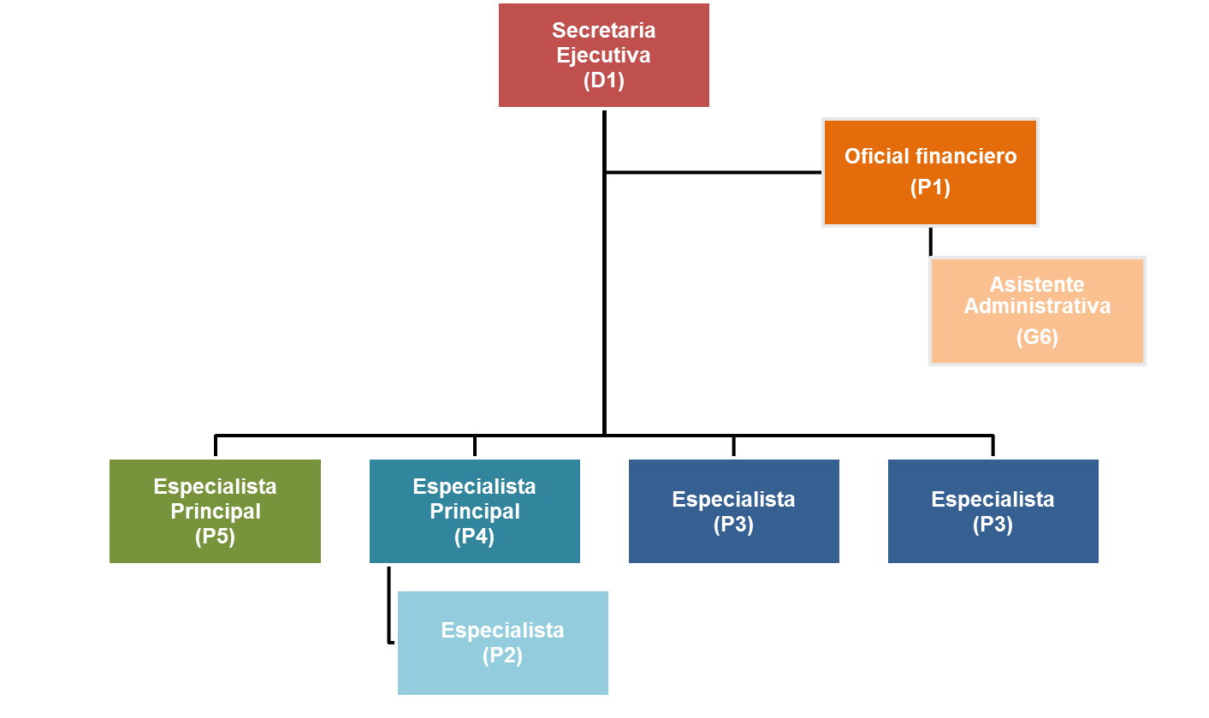

input.doc

. CIM/OEA. Plan Estratégico de la CIM 2011-2016. Washington, DC: Comisión Interamericana de Mujeres de la Organización de los Estados Americanos, 2011. Disponible en: http://www.oas.org/es/cim/plan.asp
. Se destacan en particular: i) la Declaración del Año Interamericano de Mujeres (CIM/DEC. 10 (XXXV-O/10)), adoptada por la XXXV Asamblea de Delegadas de la CIM (3-5 de noviembre de 2010) y ii) la Declaración de San José, adoptada por la XXXVI Asamblea de Delegadas de la CIM (29 y 30 de octubre de 2012).
. Las resoluciones adoptadas en 2014 fueron: - AG/RES. 2831 (XLIV-O/14) “Promoción de los Derechos Humanos de la Mujer y la Equidad e Igualdad de Género y Fortalecimiento de la Comisión Interamericana de Mujeres” - AG/RES. 2832 (XLIV-O/14) “Implementación de la Convención Interamericana para Prevenir, Sancionar y Erradicar la Violencia contra la Mujer, “Convención de Belém do Pará”” No se adoptaron resoluciones específicas en 2015, pero se ratificó la vigencia de las resoluciones adoptadas en 2014.
. CIM/doc.8/16
. OECD. Atlas of gender and development: How social norms affect gender equality in non-OECD countries. Paris: Organization for Economic Cooperation and Development, 2010, p. 92, http://www.oecd.org/document/50/0,3746,en_2649_33935_44810034_1_1_1_1,00.html
. ONU Mujeres. El progreso de las mujeres en el mundo 2011-2012: En busca de la justicia. New York: Entidad de las Naciones Unidas para la Igualdad de Género y el Empoderamiento de las Mujeres, p. 11, http://progress.unwomen.org/pdfs/SP-Report-Progress.pdf
. CIM e IDEA. La ciudadanía de las mujeres en las democracias de las Américas. Washington, DC: Comision Interamericana de Mujeres, Organización de los Estados Americanos e Instituto Internacional para la Democracia y la Asistencia Electoral, 2013, p. 37, http://www.oas.org/es/cim/docs/CiudadaniaMujeresDemocracia-Web.pdf
. CEPAL. La hora de la igualdad: Brechas por cerrar, caminos por abrir. Santiago de Chile, Comisión Económica para América Latina y el Caribe, 2010. http://www.eclac.cl/publicaciones/xml/0/39710/100604_2010-114-SES.33-3_La_hora_de_la_igualdad_doc_completo.pdf
. World Bank. Gender at Work: A Companion to the World Development Report on Jobs. Washington, DC: World Bank, 2014, p.8, http://www.worldbank.org/content/dam/Worldbank/Event/Gender/GenderAtWork_web2.pdf
. CEPAL. Políticas públicas e institucionalidad de género en América Latina (1985-2010). Santiago de Chile: Comisión Económica para América Latina y el Caribe, 2012, p. 16, http://repositorio.cepal.org/bitstream/handle/11362/5847/S1200803_es.pdf?sequence=1
. CEPAL (2016). Observatorio de Igualdad de Género de América Latina y el Caribe: Poder judicial (porcentaje de mujeres ministras en el máximo tribunal de justicia o corte suprema), http://www.cepal.org/oig/ws/getRegionalIndicator.asp?page=07&language=spanish (consultada 05/01/16)
. CIM e IDEA, 2013, op. cit, p. 138
. Available at: http://www.oas.org/en/cim/docs/Handbook_Gender_Mainstreaming_Project.pdf
. http://www.educoas.org/default2.aspx?q=enfoque-de-derechos-y-de-igualdad-de-genero-en-politicas-programas-y-proyectos
. La organización de reuniones incluye los siguientes gastos: preparación, traducción e impresión de documentos en cuatro idiomas, interpretación simultanea en cuatro idiomas, servicios de conferencia (asistentes de sala, equipos electrónicos, servicios de videoconferencia, Webcasting, grabación video/audio, hospitalidad) y otros gastos específicos (preparación de informes, presentaciones de expertas, etc.)

